牟佐八幡神社
八幡山に鎮座する八幡宮は、厄除け、安産、長寿の神として地域を見守ってきました。昭和１５年に高蔵神社と合祀し，祭事、行事等は一体となって行っています。昭和６２年には本殿、幣殿、拝殿は火災で焼失し、髄神門だけが残されました。
本殿跡までの急な石段は１２０段あり、登れば社殿跡の礎石等を見ることができます。

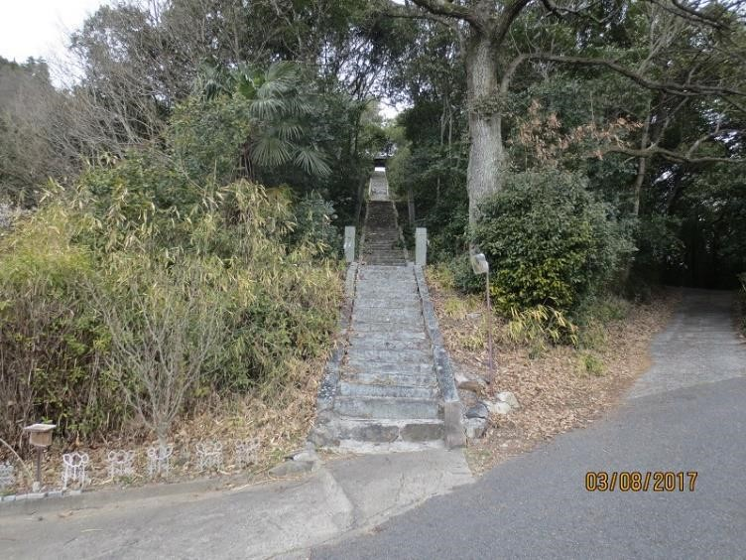  本堂跡へ続く １２０段の石段 | 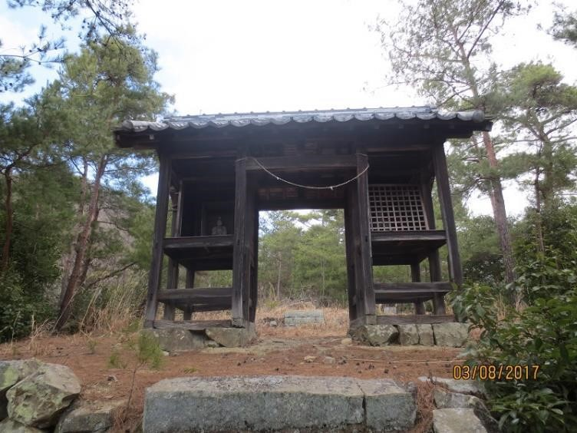  焼失を免れた髄神門
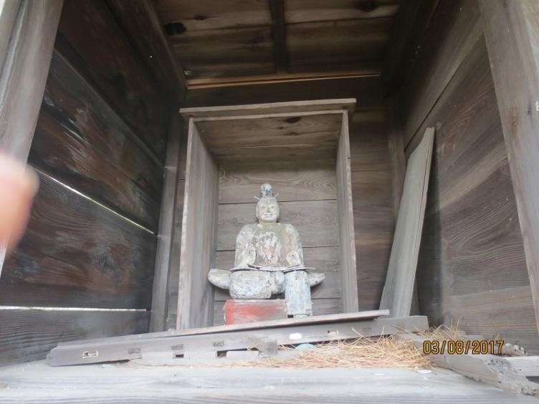  八幡宮の衛兵の木造ではないか？ | 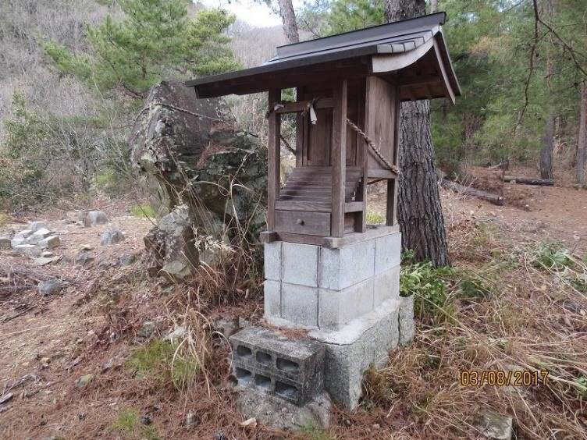  本堂跡に作られた末社

